

Curriculum Vitae
Europass

INFORMAZIONI PERSONALI

Nome / Cognome Marcello Di Pasquale
Indirizzo Via Don Primo Mazzolari, 324 – 00132 Roma
Telefono 0622440155 (casa) – 3356311486 (cell.)
e-mail marcello.dipasquale@posta.istruzione.it - marcellodipa@gmail.com
Marcello.Di.Pasquale@uniroma2.it
Luogo e data di nascita Fossano (CN) - 22 novembre 1960

ESPERIENZA PROFESSIONALE

Principali attività e responsabilità
Lavoro o posizione ricoperti

Nome del datore di lavoro Ministero dell’Istruzione
a.s. 2020/21 Dirigente Scolastico I.C.S. “Via Tiburtina Antica, 25” - Roma

Nome del datore di lavoro Istituto Istruzione Secondaria Statale “Giorgio Ambrosoli”
a.s. 2019/20 Docente di Sostegno nella scuola Secondaria di Secondo Grado

Nome del datore di lavoro Scuola Media Statale “G. Rossini” - I. C. “Villaggio Prenestino”
Docente di Sostegno nella scuola Secondaria di Primo Grado
a.s. 2015/19 Animatore Digitale
a.s. 2018/19 Funzione Strumentale Valutazione, Autovalutazione d’istituto e R.A.V.
a.s. 2007/19 Componente del Comitato di Valutazione docenti
a.s. 2018/19 Componente Commissione Privacy Telematica
a.s. 2013/19 Componente del Consiglio d’Istituto
a.s. 2013/19 Componente Organo di garanzia
a.s. 2013/19 Referente Invalsi
a.s. 2016/19 Referente per il bullismo e cyber-bullismo
a.s. 2017/18 Componente Commissione progetti esterni
a.s. 2016/17 Preposto e responsabile primo soccorso / antincendio
a.s. 2016/17 Collaudatore di progetto “P.O.N.”

Nome del datore di lavoro Istituto nazionale per la valutazione del sistema educativo di istruzione e
formazione (Invalsi)

a.s. 2012/13 Osservatore esterno di II livello per il progetto PON Sistema informativo
integrato e valutazione apprendimenti per la creazione e sperimentazione
di modelli per l’individuazione di comportamenti anomali sugli
esiti degli apprendimenti (Profilo B).
Somministratore esterno delle prove di diacronica degli apprendimenti
per il progetto PON Sistema informativo integrato e valutazione
apprendimenti (Profilo D).

a.s. 2010/12 Osservatore Invalsi

Nome del datore di lavoro MIUR - Ufficio Scolastico Regionale per il Lazio

a.s. 2012/13 Commissario della Commissione operante per l’Ambito Disciplinare
2 - Classi di Concorso A029 e A030

Nome del datore di lavoro Scuola Media Statale “Via Fosso dell’Osa”

a.s. 2009/10 Componente del Consiglio d’Istituto

a.s. 2008/09 Primo collaboratore vicario del Dirigente scolastico
E – tutor per due classi di docenti neo-assunti in ruolo

a.s. 2007/08 Primo collaboratore vicario del Dirigente scolastico
E – tutor per due classi di docenti neo-assunti in ruolo

a.s. 2006/07 E – tutor per due classi di docenti neo-assunti in ruolo

a.s. 2005/06 E – tutor per due classi di docenti neo-assunti in ruolo

a.s. 2004/05 Funzione strumentale per l’Area 3 (Handicap)

a.s. 2003/04 Funzione strumentale per l’Area 3 (Handicap)
Counselor nel corso Fortic a supporto dei docenti iscritti al corso “A”

a.s. 2002/03 Funzione obiettivo per l’Area 3 (Disagio ed Handicap)
Tutor per docente di Sostegno nel primo anno di ruolo
Tutor per il corso di formazione dei collaboratori scolastici per l’assistenza
agli alunni diversamente abili

a.s. 2001/02 Funzione obiettivo per l’Area 3 (Disagio, Handicap e alfabetizzazione degli
alunni stranieri)

Nome del datore di lavoro Laboratorio teatrale “Piero Gabrielli” (un’iniziativa promossa e organizzata
da: Roma Capitale – Assessorato Sostegno Sociale e Sussidiarietà, Teatro di
Roma, U.S.R. Lazio)

a.s. 1999/00 Docente dell’equipe psico-pedagogica del Laboratorio Teatrale Integrato
“Piero Gabrielli” con distacco orario di 6 ore curricolari (visto il protocollo
d’intesa n.305 del 20/04/1999 tra Provveditorato agli studi di Roma,
Assessorato alle Politiche Sociali del Comune di Roma ed il Teatro di Roma.
Spettacolo presso il Teatro Argentina di Roma dal 29 maggio al 4 giugno 2000
dal titolo: L’AMORE DELLE TRE MELARANCE”

a.s. 1998/99 Docente dell’equipe psico-pedagogica del Laboratorio Teatrale Integrato
“Piero Gabrielli”. Spettacolo “LA CLASSE SCOPERTA” per la regia di Roberto
Gandini, andato in scena presso il Teatro Olimpico di Roma dal 1 al 3 giugno.

1998 Collaborazione con il Laboratorio Teatrale “Piero Gabrielli” per lo spettacolo
“CIRCO RODARI” per la regia di Roberto Gandini, andato in scena presso il
Teatro dell’Angelo di Roma dal 1 al 6 giugno.

Nome del datore di lavoro Università degli Studi di Roma “Tor Vergata”
Facoltà di Medicina e Chirurgia

a.a. 2019/20 Contratto di insegnamento di “Cenni di storia della sociologia dello sport”
Corso di Laurea in Scienze Motorie (L22)

Contratto di insegnamento di “Sociologia del lavoro”

Corso di Laurea Magistrale in Scienze e Tecniche dello Sport – STS (LM-68)

a.a. 2018/19 Contratto di insegnamento di “Cenni di storia della sociologia dello sport”
Corso di Laurea in Scienze Motorie (L22)

Contratto di insegnamento di “Sociologia del lavoro”

Corso di Laurea Magistrale in Scienze e Tecniche dello Sport – STS (LM-68)

a.a. 2017/18 Affidamento dell’insegnamento di “Cenni di storia della sociologia dello
sport”
Corso di Laurea in Scienze Motorie (L22)

Nome del datore di lavoro Ufficio Scolastico Regionale per il Lazio - Direzione Generale
Prova pre-selettiva Concorso Pubblico Funzionari Miur

a.a. 2018/19 Incarico di Responsabile tecnico d’aula

Nome del datore di lavoro Istituto Superiore Statale di Educazione Fisica – Roma

a.a. 1988/89 Collaboratore volontario

a.a. 1987/88 Collaboratore con ore in supero

a.a. 1986/87 Attività di didattica integrata nell’ambito della Disciplina
“Ginnastica Educativa – Tirocinio Didattico – Tecnica Generale

a.a. 1985/86 Collaboratore con ore in supero

a.a. 1984/85 Collaboratore didattico straordinario a contratto

ISTRUZIONE / FORMAZIONE

Data 2019
Titolo della qualifica rilasciata Vincitore del corso-concorso nazionale per titoli ed esami finalizzato al
reclutamento di dirigenti scolastici presso le istituzioni scolastiche statali
bandito dal D.D.G. del 23 novembre 2017, n. 1259, pubblicato nella
Gazzetta Ufficiale (IV serie speciale – Concorsi) n. 90 del 24 novembre 2017
Nome e tipo d’organizzazione MINISTERO DELL'ISTRUZIONE, DELL'UNIVERSITA' E DELLA RICERCA
erogatrice DIPARTIMENTO PER IL SISTEMA EDUCATIVO DI ISTRUZIONE E FORMAZIONE

Data 2016
Titolo della qualifica rilasciata Master di II° livello “La dirigenza scolastica: una risorsa tra qualità
e innovazione”
Nome e tipo d’organizzazione IUL – Università telematica istituita con D.M. 2 dicembre 2005,
erogatrice pubblicato nella G.U. del 5 gennaio 2006, che rilascia titoli accademici
con valore legale ai sensi dell’articolo 3 del D.M. n. 509 del 3 novembre
2009 Associazione Nazionale Dirigenti e Alte Professionalità della
Scuola

Data 2008
Titolo della qualifica rilasciata Laurea in Scienze e Tecniche Psicologiche dello Sviluppo e dell’Educazione
Nome e tipo d’organizzazione Università degli Studi “La Sapienza” – Facoltà di Psicologia 2
erogatrice
Data 2003
Titolo della qualifica rilasciata Master di 2° livello in “Valutazione funzionale dello sport”
Nome e tipo d’organizzazione Università degli Studi “Tor Vergata” di Roma – Facoltà di Medicina e Chirurgia
erogatrice
Data 2002
Titolo della qualifica rilasciata Laurea quadriennale in Scienze Motorie
Nome e tipo d’organizzazione Università degli Studi “Tor Vergata” di Roma - Facoltà di Medicina e
erogatrice Chirurgia (voto 110/110 e Lode)

Data 1994
Titolo della qualifica rilasciata Diploma di Specializzazione Polivalente per l’ordine di scuola secondaria
ed artistica dello Stato
Nome e tipo d’organizzazione Ministero della Pubblica Istruzione – Provveditorato agli Studi di Roma
erogatrice (voto 60/60)

Data 1987
Titolo della qualifica rilasciata Abilitazione all’insegnamento della disciplina “Educazione Fisica” nelle
scuole secondarie di secondo grado
Nome e tipo d’organizzazione Sovrintendente scolastico interregionale per il Lazio e l’Umbria
Erogatrice
Data 1987
Titolo della qualifica rilasciata Vincitore di concorso a cattedre per la disciplina “Educazione Fisica” nella
scuola secondaria di Primo Grado
Nome e tipo d’organizzazione Sovrintendente scolastico interregionale per il Lazio e l’Umbria
erogatrice

Data 1984
Titolo della qualifica rilasciata Diploma di Educazione Fisica
Nome e tipo d’organizzazione Istituto Superiore di Educazione Fisica Statale di Roma
erogatrice (voto 110/110 e Lode)

Aggiornamento e Formazione

Periodo 2014/17
Titolo della qualifica rilasciata Corso di percussioni arabe con il M° Simone Pulvano
Nome e tipo d’organizzazione Istituto San Lò - Roma
erogatrice

Periodo 2009/20
Titolo della qualifica rilasciata Corso di percussioni afro-cubane con il M° Ruggero Artale
Nome e tipo d’organizzazione The Place Music Studio - Roma
erogatrice

Periodo 2015/18
Titolo della qualifica rilasciata Corso di percussioni afro-cubane con il M° Giovanni Imparato
Nome e tipo d’organizzazione Saint Louis College of Music - Roma
erogatrice

Data 2013
Titolo della qualifica rilasciata Corso di aggiornamento “La valutazione delle scuole nella
vigente normativa: cosa fare?”
Nome e tipo d’organizzazione Anicia scuola (Ente accreditato presso il Miur ed il Comune di Roma per la
erogatrice formazione del personale della scuola)

Data 2002
Titolo della qualifica rilasciata Corso di formazione dei docenti incaricati di “Funzione
obiettivo” nelle istituzioni scolastiche della Regione Lazio
Nome e tipo d’organizzazione Ministero dell’istruzione, dell’Università e della Ricerca
erogatrice
Data 1999
Titolo della qualifica rilasciata Conferenza nazionale sull’integrazione scolastica delle persone in
situazione di handicap
Nome e tipo d’organizzazione Ministero della Pubblica Istruzione – Provveditorato agli Studi di Roma
erogatrice
Data 1997
Titolo della qualifica rilasciata Convegno nazionale “La scena dei sogni” – Linguaggi dell’Integrazione
Teatrale
Nome e tipo d’organizzazione Comune di Roma – Teatro di Roma – Provveditorato agli Studi di Roma
erogatrice
Data 1997
Titolo della qualifica rilasciata Abilitazione all’utilizzo della Comunicazione Facilitata
Nome e tipo d’organizzazione Centro Studi sulla Comunicazione Facilitata – Zoagli (Ge)
erogatrice
Data 1997
Titolo della qualifica rilasciata Corso di aggiornamento “Biomusica – La musicoterapia nel suo metodo
integrale”
Nome e tipo d’organizzazione Associazione Life Quality Project Italia – M.P.I. Decreto 3/7/97
erogatrice
Data 1997
Titolo della qualifica rilasciata Corso di aggiornamento “Laboratorio Teatrale Integrato per alunni con e
senza difficoltà di comunicazione”
Nome e tipo d’organizzazione Università degli Studi “Tor Vergata” di Roma – Facoltà di Medicina e Chir.
erogatrice
Capacità e competenze personali

Madrelingua Italiana

COMPRENSIONE |  | PARLATO |  | SCRITTO
Ascolto | Lettura | Interazione orale | Produzione orale
B2 | B2 | B2 | B1 | B1
B2 | B2 | B2 | B1 | B1
Altre lingue
Autovalutazione
Livello europeo (*)
Lingua inglese
Lingua spagnola

Capacità e competenze tecniche
ed informatiche

Data 2018
Titolo della qualifica rilasciata Corso di formazione per “Animatori Digitali”
Nome e tipo d’organizzazione Microsoft Education e Ufficio scolastico regionale per il Lazio
erogatrice
Data 2016
Titolo della qualifica rilasciata Corso di formazione per “Animatori Digitali”
Nome e tipo d’organizzazione MIUR in collaborazione con l’Istituto Superiore Giuseppe D’Avarna –
erogatrice Roma

Data 2016
Titolo della qualifica rilasciata Seminario “Individuazione docenti dagli ambiti territoriali”
Nome e tipo d’organizzazione Dirscuola Soc. Coop a.r.l. in collaborazione con A.N.P.
erogatrice
Data 2016
Titolo della qualifica rilasciata Seminario “Il nuovo codice degli appalti e le Istituzioni scolastiche”
Nome e tipo d’organizzazione Dirscuola Soc. Coop a.r.l. in collaborazione con A.N.P.
erogatrice
Data 2016
Titolo della qualifica rilasciata Corso di aggiornamento “OneNote per la gestione della classe”
Nome e tipo d’organizzazione Dirscuola Soc. Coop a.r.l. in collaborazione con A.N.P.
erogatrice
Data 2016
Titolo della qualifica rilasciata Corso di aggiornamento “0365 per la scuola”
Nome e tipo d’organizzazione Dirscuola Soc. Coop a.r.l. in collaborazione con A.N.P.
erogatrice
Data 2016
Titolo della qualifica rilasciata Partecipazione al seminario “L’Animatore digitale, ruoli e competenze
nel quadro del PNSD e di un approccio costruttivista ai processi di
apprendimento”
Nome e tipo d’organizzazione MIUR, Uffico Scolastico Regionale per il Lazio – Istituto di Istruzione
erogatrice Superiore – via di Saponara, 150 - Roma
Data 2012
Titolo della qualifica rilasciata Seminario di formazione “Aspetti metodologici dei nuovi linguaggi
multimediali”
Nome e tipo d’organizzazione Anicia Scuola (Ente accreditato presso il MIUR ed il Comune di Roma per
erogatrice la formazione del personale della scuola)
Data 2003
Titolo della qualifica rilasciata Corso di formazione ”Didattica e Tecnologie” - Percorso B
Nome e tipo d’organizzazione MIUR – Ufficio Scolastico regionale per il Lazio
erogatrice

Data 2001
Titolo della qualifica rilasciata Patente Europea del Computer (ECDL)
Nome e tipo d’organizzazione Consorzio Interuniversitario FOR.COM: - Roma
erogatrice

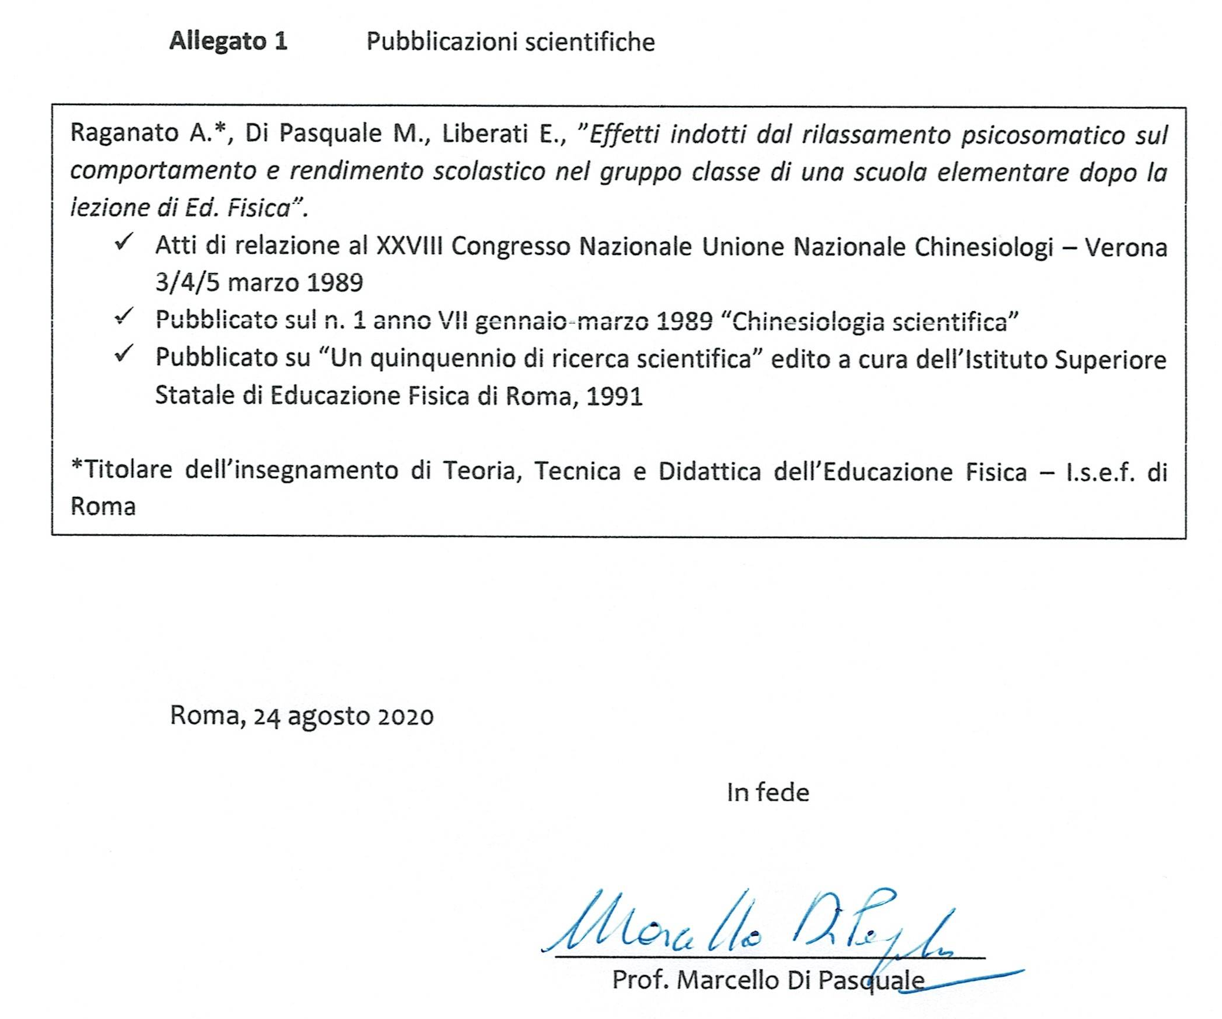

Retribuzione annua | Stipendio tabellare | Retribuzione di posizione  (parte fissa) | Retribuzione individuale di anzianità | Retribuzione di posizione  (art. 42 CCNL) | Retribuzione di risultato  (art. 41 CCNL)
Retribuzione annua | € 45.260,73 | € 12.565,11

